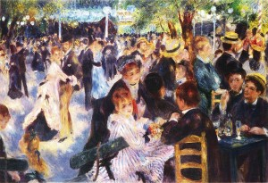  « Le bal du moulin de la galette» d’Auguste Renoir | CAHIER JOURNAL A DISTANCE n°6  Classe de CM1-CM2  École de Genouillac  Commune de Terres de Haute-Charente  CM1
Prénom :

Date :

Le défi du jour :
Corrigé du défi d’hier : GARDEZ LE SOURIRE

Maxime a 146 billes. Il gagne 8 paquets de 9 billes. Puis, quelqu’un lui vole 59 billes. Il réussit à récupérer 2 billes. Combien de billes Maxime a-t-il désormais ?

Ce défi du jour est proposé par Esteban (CM2). Si, vous aussi, vous souhaitez proposer un défi du jour à vos camarades, n’hésitez pas. Adressez-moi un mail !

Orthographe :

Mets au pluriel les mots en gras, et transforme les phrases.

Exemples :
Ma cousine prépare son sac.
Mes cousines préparent leurs sacs.

Je mange du pain.
Nous mangeons du pain.

Un cheval galope dans le pré.

Tu prépares le repas.

Elle mange son yaourt.

Ma grande sœur n’aime pas les brocolis.

Ce petit chien est triste.

Lecture :
Le maître t’a prêté un livre : « Le bibliobus ».
Lis les pages 13 et 14 de la première histoire « La Barbe bleue » (de Charles Perrault), puis réponds aux questions.

1. En quoi la clé est-elle magique ?

2. Pourquoi la femme n’a-t-elle pas redonné les clés du cabinet avec les autres ?

3. Recopie la phrase du texte qui montre que la Barbe bleue a compris ce que sa femme a fait.

4.Que décide de faire Barbe-bleue à sa femme lorsqu’il découvre tout ?

5. Que fait la jeune femme pour gagner du temps ?

6. Dans le texte, il est écrit que « la Barbe bleue avait le cœur plus dur qu’un rocher ». Explique cette expression.
Avoir le cœur plus dur qu’un rocher veut dire que

7. Trouve une autre expression de la langue française qui contient le mot « cœur ».

Mathématiques :
Calcule en ligne :
Aide : Pour calculer « 27:3 », cherche 27 dans la table de 3. Tu trouveras « 9 » car 9x3 = 27

21 : 3 = | 54 : 6= | 45 : 9=
28 : 4= | 49 : 7= | 18 : 6=
40 : 5= | 56 : 8= | 72 : 8 =

Indique à quelles fractions correspondent les lettres suivantes

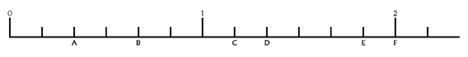

A= | B= | C= | D= | E= | F=

Mesure l’aire de chaque figure

Aide : Tu peux consulter les leçons Mes9 et Mes10 de ton porte-vues noir.

L’aire se mesure en unité u. Tu dois trouver combien de carreaux u composent chaque figure.
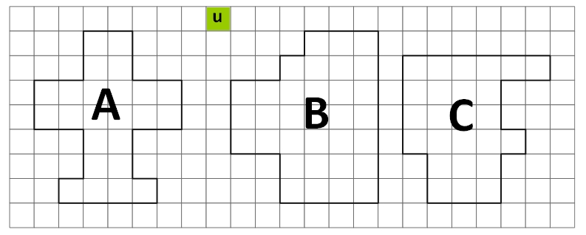
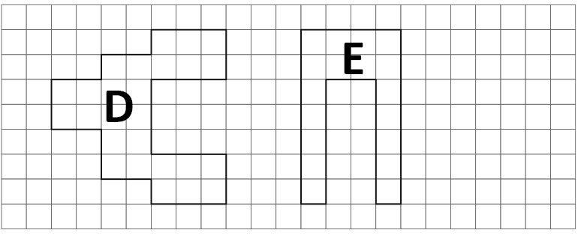
Aire A = u | Aire B= u | Aire C = u | Aire D = u | Aire E = u

Attention ! A partir de maintenant l’unité u est un triangle. Tu dois trouver combien de triangles u composent chaque figure.
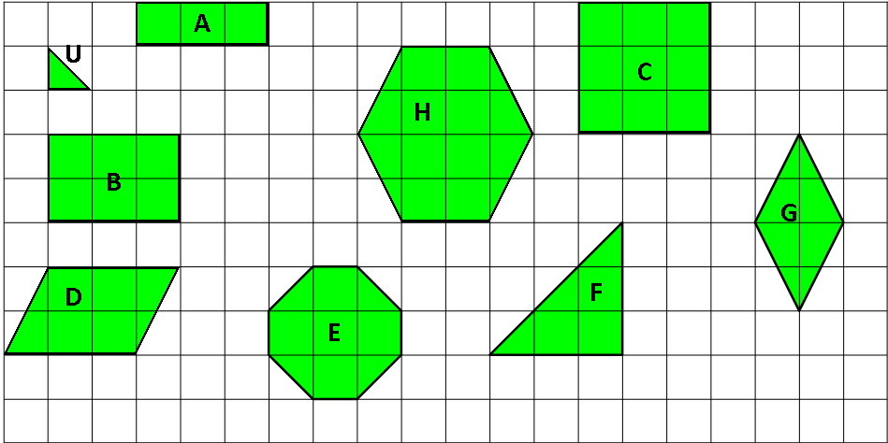

Aire A = u | Aire B= u | Aire C = u | Aire D = u
Aire E = u | Aire F= u | Aire G = u | Aire H = u

Sciences : les besoins des plantes vertes (2)

La semaine dernière, tu as émis des hypothèses pour savoir de quoi les végétaux avaient besoin pour vivre.
Regarde la vidéo en cliquant sur le lien suivant :
https://www.reseau-canope.fr/lesfondamentaux/discipline/sciences/sciences/les-vegetaux/les-besoins-vitaux-des-vegetaux.html
Tes hypothèses étaient-elles bonnes ?
Lis et apprends la leçon ci-dessous :
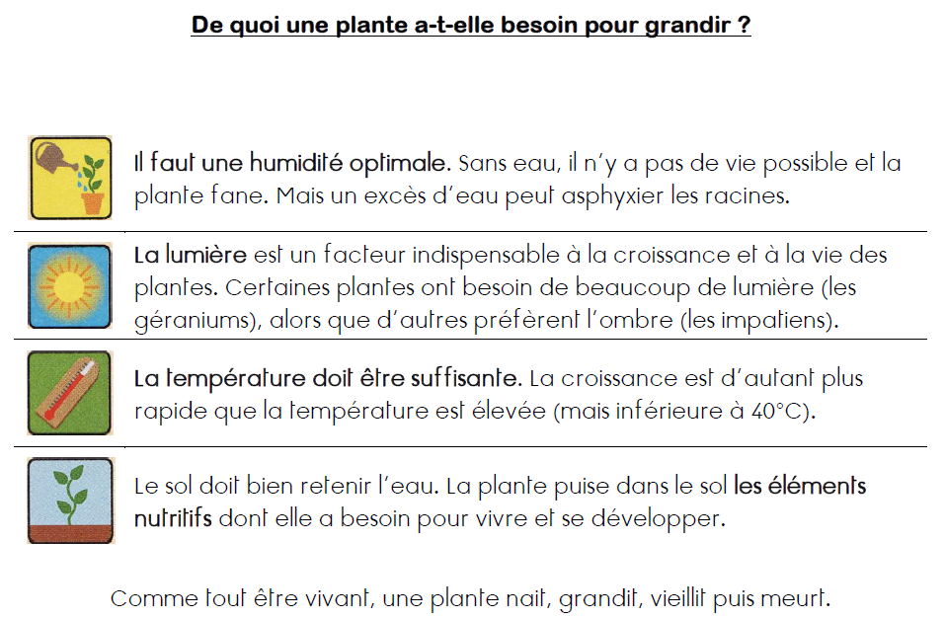
Anglais : Alphabet animals
Clique sur le lien suivant : https://www.youtube.com/watch?v=_Wp0vZnR_FM
Écoute et chante la chanson.
Entraîne toi à chanter et à bien prononcer le nom des lettres et des animaux en anglais.
A l’aide de la vidéo, écris le nom des animaux de A à L en anglais.
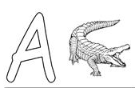 | 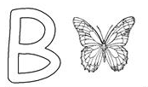 | 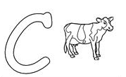
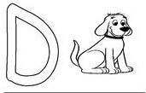 | 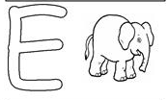 | 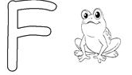
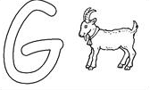 | 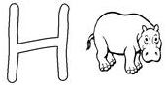 | 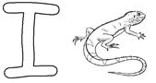
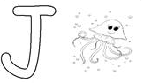 | 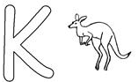 | 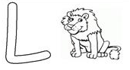

Musique :
Écoute la chanson « Everlasting light » (des Black Keys) en cliquant sur le lien suivant :
https://www.youtube.com/watch?v=40u-tgnJb8k
Puis remets la chanson au début et accompagne la en frappant des percussions corporelles. Utilise le rythme 2.

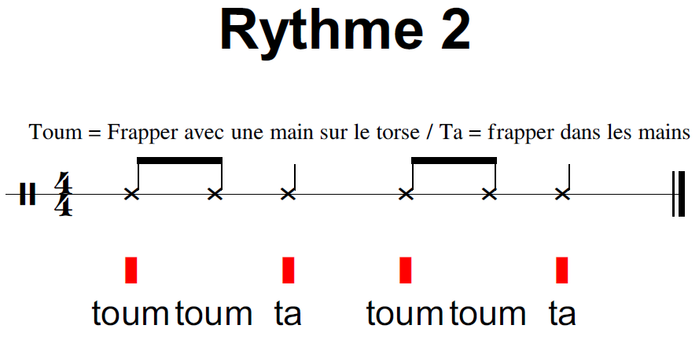

Mon carnet fil rouge : Bilan de la journée : Qu’est-ce que j’ai appris aujourd’hui ?

